Budownictwo mieszkaniowe w okresie styczeń - sierpień 2023 r.
W pierwszych ośmiu miesiącach 2023 roku oddano do użytkowania mniej mieszkań niż przed rokiem. Spadła również liczba mieszkań, na których budowę wydano pozwolenia lub dokonano zgłoszenia z projektem budowlanym oraz liczba mieszkań, których budowę rozpoczęto.
99,8
Dynamika liczby mieszkań
oddanych do użytkowania r/r

Mieszkania oddane do użytkowania
Deweloperzy i inwestorzy
indywidualni oddali do
użytkowania odpowiednio: 59,8% i 38,4% ogólnej liczby
mieszkań
Według wstępnych danych, w okresie styczeń - sierpień 2023 roku oddano do użytkowania 145,0 tys. mieszkań, tj. 0,2% mniej niż w analogicznym okresie roku 2022. Deweloperzy przekazali do eksploatacji 86,7 tys. mieszkań – o 1,8% więcej niż przed rokiem, natomiast inwestorzy indywidualni – 55,7 tys. mieszkań, tj. o 4,4% mniej. W ramach tych form budownictwa wybudowano łącznie 98,2% ogółu nowo oddanych mieszkań. W pozostałych formach budownictwa, tj. spółdzielczej, komunalnej, społecznej czynszowej i zakładowej, oddano do użytkowania łącznie 2,6 tys. mieszkań (wobec 1,9 tys. przed rokiem).
Powierzchnia użytkowa mieszkań oddanych wyniosła 13,3 mln m², czyli o 3,0% mniej niż przed rokiem, a przeciętna powierzchnia użytkowa 1 mieszkania osiągnęła wartość 91,9 m².

Tablica 1. Mieszkania oddane do użytkowania
Wyszczególnienie | 08 2023 |  |  | 01-08 2023
Wyszczególnienie | Liczba  mieszkań | 08 2022=100 | 07 2023=100 | Liczba  mieszkań | 01-08  2022=100
Ogółem | 18 312 | 98,0 | 126,5 | 144 970 | 99,8
Indywidualne | 5 227 | 78,5 | 108,2 | 55 672 | 95,6
Przeznaczone na  sprzedaż lub wynajem | 12 708 | 107,8 | 136,7 | 86 726 | 101,8
w tym na wynajem | 30 | 23,1 | 75,0 | 765 | 50,8
Spółdzielcze | 1 | 31-  krotnie mniej | 154-  krotnie mniej | 735 | 95,0
Komunalne | 259 | 350,0 | 323,8 | 835 | 286,0
Społeczne czynszowe | 117 | 94,4 | 99,2 | 999 | 126,9
Zakładowe | - | . | . | 3 | 12-  krotnie mniej

Mieszkania, na których budowę wydano pozwolenia lub dokonano zgłoszenia z projektem budowlanym
Liczba mieszkań, na których budowę wydano pozwolenia lub dokonano zgłoszenia z projektem budowlanym w okresie 01-08 2023 r. spadła o 29,8% r/r
W okresie styczeń – sierpień 2023 r. wydano pozwolenia lub dokonano zgłoszenia budowy 151,2 tys. mieszkań, tj. o 29,8% mniej niż w analogicznym okresie 2022 roku. Pozwolenia na budowę największej liczby mieszkań otrzymali deweloperzy (98,5 tys., spadek o 32,9% r/r) oraz inwestorzy indywidualni (47,9 tys., spadek o 26,7%). Łącznie w ramach tych form budownictwa otrzymano pozwolenia lub dokonano zgłoszenia budowy z projektem budowlanym dla 96,8% ogółu mieszkań. W pozostałych formach budownictwa odnotowano 4,8 tys. mieszkań, na których budowę wydano pozwolenia lub dokonano zgłoszenia z projektem budowlanym (w roku ubiegłym 3,1 tys.).

Tablica 2. Mieszkania, na których budowę wydano pozwolenia lub dokonano zgłoszenia z projektem budowlanym
Wyszczególnienie | 08 2023 |  |  | 01-08 2023
Wyszczególnienie | Liczba  mieszkań | 08 2022=100 | 07 2023=100 | Liczba  mieszkań | 01-08  2022=100
Ogółem | 20 006 | 92,5 | 104,2 | 151 163 | 70,2
Indywidualne | 6 535 | 91,9 | 97,2 | 47 894 | 73,3
Przeznaczone na  sprzedaż lub wynajem | 12 754 | 89,4 | 106,5 | 98 494 | 67,1
Spółdzielcze | - | . | . | 368 | 72,3
Komunalne | 347 | 354,1 | 205,3 | 1 488 | 99,1
Społeczne czynszowe | 302 | 277,1 | 89,1 | 2 821 | 249,4
Zakładowe | 68 | . | . | 98 | ponad 32-  krotnie więcej

Mieszkania, których budowę rozpoczęto
W okresie styczeń - sierpień 2023 r. rozpoczęto budowę 119,8 tys. mieszkań, tj. o 19,5% mniej niż przed rokiem. Deweloperzy rozpoczęli budowę 68,0 tys. mieszkań (o 20,1% mniej), a inwestorzy indywidualni 48,9 tys. (o 20,5% mniej). Łącznie udział tych form budownictwa wyniósł 97,6% ogólnej liczby mieszkań. W pozostałych formach budownictwa rozpoczęto budowę 2,9 tys. mieszkań (2,3 tys. w roku poprzednim).

Tablica 3. Mieszkania, których budowę rozpoczęto
Wyszczególnienie | 08 2023 |  |  | 01-08 2023
Wyszczególnienie | Liczba  mieszkań | 08 2022=100 | 07 2023=100 | Liczba  mieszkań | 01-08  2022=100
Ogółem | 17 999 | 139,4 | 111,1 | 119 792 | 80,5
Indywidualne | 6 664 | 89,2 | 100,4 | 48 875 | 79,5
Przeznaczone na  sprzedaż lub wynajem | 10 781 | 207,4 | 116,4 | 67 997 | 79,9
w tym na wynajem | 45 | 642,9 | 166,7 | 221 | 61,2
Spółdzielcze | 85 | 531,3 | . | 113 | 19,3
Komunalne | 89 | 50,9 | 34,8 | 736 | 94,4
Społeczne czynszowe | 316 | ponad 13-  krotnie  więcej | 718,2 | 1 864 | 210,1
Zakładowe | 64 | 228,6 | . | 207 | 249,4
Szacuje się, że na koniec sierpnia 2023 roku w budowie pozostawało 807,9 tys. mieszkań, tj. o 7,7% mniej niż w analogicznym miesiącu 2022 r.

Wykres 1. Budownictwo mieszkaniowe w Polsce
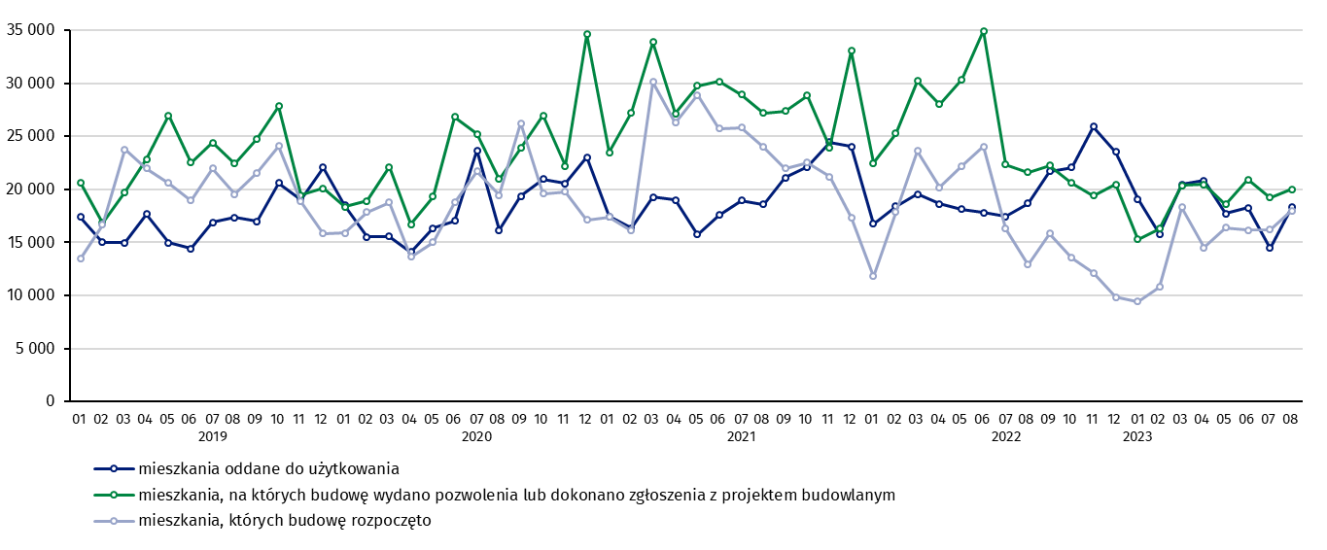
W sierpniu, w porównaniu do lipca 2023 roku, wzrosła liczba mieszkań oddanych do użytkowania (o 26,5%), liczba mieszkań, których budowę rozpoczęto (o 11,1%) oraz liczba mieszkań, na których budowę wydano pozwolenia lub dokonano zgłoszenia z projektem budowlanym (o 4,2%)

W okresie styczeń - sierpień 2023 r. najwyższe wartości dla mieszkań oddanych do użytkowania, mieszkań których budowę rozpoczęto oraz na których budowę wydano pozwolenia lub dokonano zgłoszenia z projektem budowlanym, odnotowano w województwie mazowieckim (odpowiednio: 28,1 tys., 23,9 tys., 26,7 tys. mieszkań). Wysokie wartości zanotowano również w województwie wielkopolskim (15,6 tys., 10,0 tys. i 13,6 tys.) oraz małopolskim (14,5 tys., 12,1 tys. i 16,3 tys.).

Wykres 2. Budownictwo mieszkaniowe według województw w okresie styczeń - sierpień 2023 r.
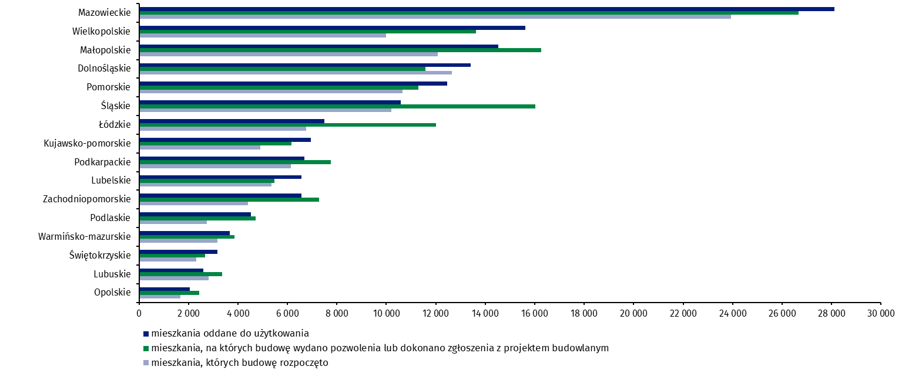

W przypadku cytowania danych Głównego Urzędu Statystycznego prosimy o zamieszczenie informacji: „Źródło danych GUS”, a w przypadku publikowania obliczeń dokonanych na danych opublikowanych przez GUS prosimy o zamieszczenie informacji: „Opracowanie własne na podstawie danych GUS”.
Opracowanie merytoryczne:  Urząd Statystyczny w Lublinie  Dyrektor dr Krzysztof Markowski  Tel: 695 255 301 | Rozpowszechnianie:  Rzecznik Prasowy Prezesa GUS  Karolina Banaszek  Tel: 695 255 011
Wydział Współpracy z Mediami  Tel: 22 608 38 04  e-mail: obslugaprasowa@stat.gov.pl |   www.stat.gov.pl

@GUS_STAT

@GlownyUrzadStatystyczny

gus_stat

glownyurzadstatystycznygus

glownyurzadstatystyczny
Powiązane opracowania
Biuletyn Statystyczny
Sytuacja społeczno-gospodarcza kraju
Efekty działalności budowlanej
Budownictwo
Temat dostępny w bazach danych
Mieszkania, których budowę rozpoczęto - dane miesięczne narastające
Mieszkania oddane do użytkowania - dane kwartalne narastające
Dziedzinowe Bazy Wiedzy - Budownictwo
Bank Danych Lokalnych
Ważniejsze pojęcia dostępne w słowniku
Mieszkania, na których budowę wydano pozwolenia lub dokonano zgłoszenia z projektem budowlanym
Mieszkania, których budowę rozpoczęto
Mieszkania oddane do użytkowania

Dane meldunkowe – mogą ulec zmianie po opracowaniu sprawozdań kwartalnych.

